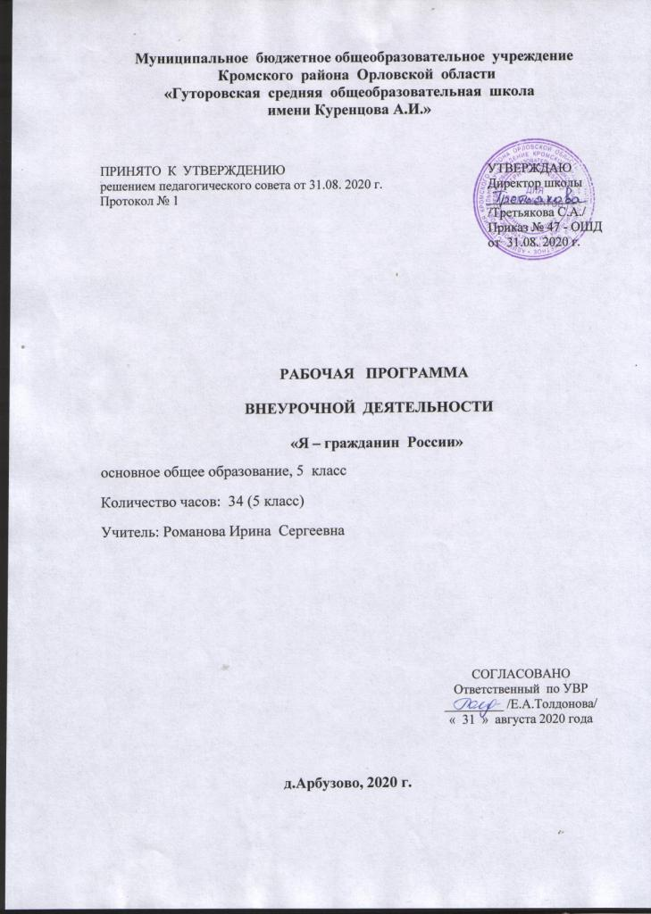

ПЛАНИРУЕМЫЕ РЕЗУЛЬТАТЫ ОСВОЕНИЯ ПРОГРАММЫ
ВНЕУРОЧНОЙ ДЕЯТЕЛЬНОСТИ «Я – ГРАЖДАНИН РОССИИ».

Формирование универсальных учебных действий
Познавательные общеучебные действия
- умение осознанно строить речевое высказывание в устной форме;
- умение осуществлять поиск необходимой информации для выполнения учебных заданий с использованием учебной литературы;
Коммуникативные УУД
- умение общаться с другими людьми — детьми и взрослыми;
- умение выражать свои мысли;
- управление действиями партнера (оценка, коррекция);
- использовать речь для регуляции своего действия.
Регулятивные УУД
- волевая саморегуляция;
- оценка;
- коррекция.
Личностные УУД
- знание основных моральных норм и ориентация на их выполнение;
- осознание себя членом общества и государства самоопределение своей российской гражданской идентичности, чувство любви к своей стране, выражающееся в интересе к ее истории и культуре;
- осознание своей этнической и культурной принадлежности в контексте единого и целостного отечества при всем разнообразии культур, национальностей, религий России;
- осознание ответственности за общее благополучие;
- развитие этических чувств;
- установка на здоровый образ жизни;
- самооценка.

Личностные результаты:
- осознание себя членом общества и государства самоопределение своей российской гражданской идентичности, чувство любви к своей стране, выражающееся в интересе к ее истории и культуре,
- осознание своей этнической и культурной принадлежности в контексте единого и целостного отечества при всем разнообразии культур, национальностей, религий России;
- уважительное отношение к иному мнению, истории и культуре других народов России;
- уважение к людям других национальностей, вероисповедания, культуры на основе понимания и принятия базовых общечеловеческих ценностей;
- способность к адекватной самооценке с опорой на знание основных моральных норм, требующих для своего выполнения развития самостоятельности и личной ответственности за свои поступки.
Метапредметными результатами являются:
- способность регулировать собственную деятельность;
- умение осуществлять информационный поиск для выполнения учебных задач;
- освоение правил и норм социокультурного взаимодействия со взрослыми и сверстниками в сообществах разного типа (класс, школа, семья, учреждения культуры, т.д.).
- способность регулировать собственную деятельность, направленную на познание закономерностей социальной действительности;
- способность использовать источники художественного наследия в пересказе, анализировать тексты, пересказы, ответы товарищей,
- совершенствование логичности, доказательности суждений, умозаключений, выводов, установление причинно-следственных связей, закономерностей.
- приобретение навыков культуры общения (дома, в школе, в обществе).
- совершенствование в умениях чтения, слушания обществоведческой литературы, историко-художественной и историко-популярной литературы, документалистики; в анализе использования историко-литературных источников, художественного наследия для приобретения обобщенных представлений и первоначальных понятий по истории; в анализе своего пересказа полученных знаний (слышать себя), рассказа учителя и ответов товарищей (слышать других).
Предметные результаты:
- усвоение первоначальных сведений о правах и свободах человека, об обществе и роли человека в нем;
- владение базовым понятийным аппаратом (доступным для осознания младшим школьником), необходимым для получения дальнейшего правового образования. Иметь представление о понятиях: равноправие, хороший поступок, плохой поступок, правило, закон, права человека, религия, вероисповедание, социальная помощь, Конституция, Декларация и Конвенция ООН, ребенок, государство, гражданство, социальная защита, инвалид, милосердие, родословная, здоровый образ жизни, дискриминация, раса, расизм, право, свобода, обязанность, ответственность. Знание (на уровне обобщенных представлений и первоначальных понятий) значения ключевых слов, раскрывающих курс: человек, общество, гражданин России, его права и обязанности; Родина, столица, государство, государственная символика, праздники, народы, населяющие Россию (в отдельных примерах); международное сотрудничество, общечеловеческие проблемы; история, предыстория;
- владение навыками устанавливать и выявлять причинно-следственные связи в социуме;
- овладение основами правовой грамотности, правилами правового и нравственного поведения.
- знание (на уровне обобщенных представлений) поворотных моментов в истории Российского государства и наиболее значимых событий в истории материальной и духовной культуры России.
- умение пользоваться картой (в определении границ России, крупных ее городов), рассказывать о родной стране, столице; называть Основной закон нашей страны,; приводить примеры достопримечательностей родного края;
- умение рассказывать о важнейших событиях в истории России; находить на исторической и современной картах России места исторических событий; приводить примеры исторических и культурных памятников страны.

Предполагаемые результаты реализации программы:
- ценностное отношение к России, к своей малой родине, отечественному культурно-историческому наследию, государственной символике, русскому и родному языку, народным традициям; к Конституции и законам Российской Федерации; к старшему поколению;
- элементарные представления о примерах исполнения гражданского и патриотического долга;
- начальные представления о правах и обязанностях человека, гражданина, семьянина, товарища;
- начальные представления о моральных нормах и правилах нравственного поведения, в том числе об этических нормах взаимоотношений в семье;
- нравственно-этический опыт взаимодействия со сверстниками, старшими и младшими детьми, взрослыми в соответствии с общепринятыми нравственными нормами;
- неравнодушие к жизненным проблемам других людей, сочувствие к человеку, находящемуся в трудной ситуации;
- способность эмоционально реагировать на негативные проявления в детском обществе и обществе в целом, анализировать нравственную сторону своих поступков и поступков других людей;
- почтительное отношение к родителям, уважительное отношение к старшим, заботливое отношение к младшим;
- знание традиций своей семьи и школы, бережное отношение к ним.

Содержание программы ВНЕУРОЧНОЙ ДЕЯТЕЛЬНОСТИ «Я – ГРАЖДАНИН РОССИИ».

- Введение
Ознакомление учащихся с планом работы кружка, с мероприятиями. Повторение пройденного материала.
Моя Родина – Россия.
Теоретическая часть: Ознакомление с народами России, городами, в которых живут люди разных национальностей, с особенностями их культуры и быта. Ознакомление с русскими сувенирами, русской берёзкой и медведем – животным-символом России.
Практическая работа: Выполнение рисунка матрёшки, медведя, подбор стихов о берёзе.
Формы занятий: занятие-путешествие, занятие-игра, практическая работа, творческая мастерская, конкурс стихов.
Методы и приёмы: практический (наблюдение, конструирование, рисование, игра), словесный (рассказ, беседа, сказка, прослушивание музыкальных зарисовок), наглядный, метод проектов.
Дидактическое оснащение занятий: историческая карта, книги, картины., раздаточный материал, модели старинных предметов быта.
- Семья. Наши права и обязанности
Теоретическая часть: Знакомство с Конвенцией о правах ребёнка, правами детей в семье, обычаи в семье, моя родословная. Обязанности детей и взрослых в семье. Родословная семьи. Знакомство со значением имён.
Практическая работа: Составление альбома «Моя родословная»
Формы занятий: занятие-путешествие, занятие-игра, практическая работа, творческая мастерская.
Методы и приёмы: практический (наблюдение, конструирование, рисование, игра), словесный (рассказ, беседа, сказка, прослушивание музыкальных зарисовок), наглядный, метод проектов.
Дидактическое оснащение занятий: «Конституция РФ», книги, картины., раздаточный материал, «Конвенция о правах ребёнка».
- Праздники России
Теоретическая часть: Праздники, которые отмечаются в России (День государственного флага, День Конституции, День пожилых людей, День матери, День Защитника Отечества, праздник Весны и Труда, День Победы.
Практическая работа: Изготовление поздравительных открыток для пожилых людей, Участие в конкурсе рисунков ко Дню матери . Участие в конкурсе чтецов «Стихи о маме» Изготовление поделок на тему «Весна»
Формы занятий: занятие-путешествие, занятие-игра, практическая работа, творческая мастерская.
Методы и приёмы: практический (наблюдение, конструирование, рисование, игра), словесный (рассказ, беседа, сказка, прослушивание музыкальных зарисовок), наглядный, метод проектов.
Дидактическое оснащение занятий: «Конституция РФ», книги, картины., раздаточный материал, календарь праздников России.
- Родной край
Теоретическая часть: Знакомство с литературными произведениями о родине, знакомство с произведениями изобразительного искусства, достопримечательности родного края, знаменитые люди нашего края, района, лекарственные растения нашего края.
Практическая работа: встреча со знаменитыми людьми нашего края, района.
Формы занятий: занятие-путешествие, занятие-игра, практическая работа, творческая мастерская.
Методы и приёмы: практический (наблюдение, конструирование, рисование, игра), словесный (рассказ, беседа, сказка, прослушивание музыкальных зарисовок), наглядный, метод проектов.
Дидактическое оснащение занятий: карта России, Орловского края, Кромского района, книги о лекарственных растениях, раздаточный материал, книги писателей и поэтов.
- Традиции и обычаи русского народа
Теоретическая часть: Знакомство с зимними русскими народными праздниками («Рождество», «Крещение Господне», «Масленица, «Старый Новый год, «Пасха» обычаями, традициями и атрибутами, их сопровождающими, Зимние приметы и пословицы.
Практическая работа: Разучивание народных песен, народных игр, обрядов.
Формы занятий: занятие-путешествие, занятие-игра, практическая работа, творческая мастерская.
Методы и приёмы: практический (наблюдение, конструирование, рисование, игра), словесный (рассказ, беседа, сказка, прослушивание музыкальных зарисовок), наглядный, метод проектов.
Дидактическое оснащение занятий: карта России, Орловской области, Кромского района, книги, раздаточный материал, книги писателей и поэтов Орловской области.
- Итоговое занятие
Защита проектов.

ТЕМАТИЧЕСКОЕ ПЛАНИРОВАНИЕ
программы ВНЕУРОЧНОЙ ДЕЯТЕЛЬНОСТИ «Я – ГРАЖДАНИН РОССИИ».
№ | Разделы программы и темы занятий | Количество часов
 |  | Общее кол – во часов | Теория | Практика
1. | Введение | 1 | 1
Моя Родина – Россия |  | 4 | 2 | 2
2. | Народы России | 1 | 1
3. | Русские сувениры. Изображение матрешки | 1 |  | 1
4. | Медведь – символ России. | 1 |  | 1
5. | «Восславим русскую берёзку…» | 1 | 1
Семья. Наши права и обязанности |  | 7 | 4 | 3
6. | Я и семья. На что имею право | 1 | 1
7. | Я и семья. Мои обязанности | 1 | 1
8. | Меня зовут… | 1 | 1
9. | Наша дружная семья. | 1 | 1
10. | Обычаи нашей семьи. | 1 |  | 1
11. | Моя родословная. | 1 |  | 1
12. | Я и моя родня. | 1 |  | 1
Праздники России |  | 11 | 6 | 5
13. | День России. | 1 | 1
14. | День народного единства. | 1 | 1
15. | Символы России | 1 |  | 1
16. | День Конституции. | 1 | 1
17. | День матери. Конкурс чтецов «Стихи о маме» | 1 |  | 1
18. | День Героев Отечества | 1 |  | 1
19. | День Защитников Отечества. | 1 | 1
20. | 8 Марта. Конкурс поздравительных открыток. | 1 |  | 1
21. | День Космонавтики. | 1 | 1
22. | Праздник Весны и Труда | 1 | 1
23. | День Победы. | 1 |  | 1
Родной край |  | 4 | 1 | 3
24. | Лекарственные растения родного края. | 1 | 1
25. | Достопримечательности родного края | 1 |  | 1
26. | Знаменитые люди нашего края | 1 |  | 1
27. | Знаменитые люди нашего района | 1 |  | 1
Традиции и обычаи русского народа |  | 8 | 1 | 7
28. | Традиции и обычаи русского народа. | 1 | 1
29. | «Русская зима» Святки | 1 |  | 1
30. | «Русская зима» Старый Новый год | 1 |  | 1
31. | «Русская зима» Крещение Господне | 1 |  | 1
32. | «Русская зима» Масленица | 1 |  | 1
33. | «Пасха» | 1 |  | 1
34. | Итоговое занятие. Защита проектов. | 2 |  | 2
 | Итого: | 35 | 15 | 20

